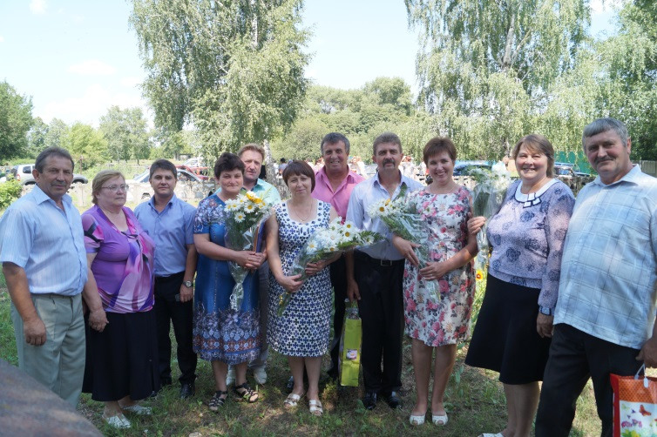
Счастлив человек, который с радостью возвращается с работы домой, где его ждут самые главные люди в его жизни-дети. А когда семья большая- счастье умножается в разы.
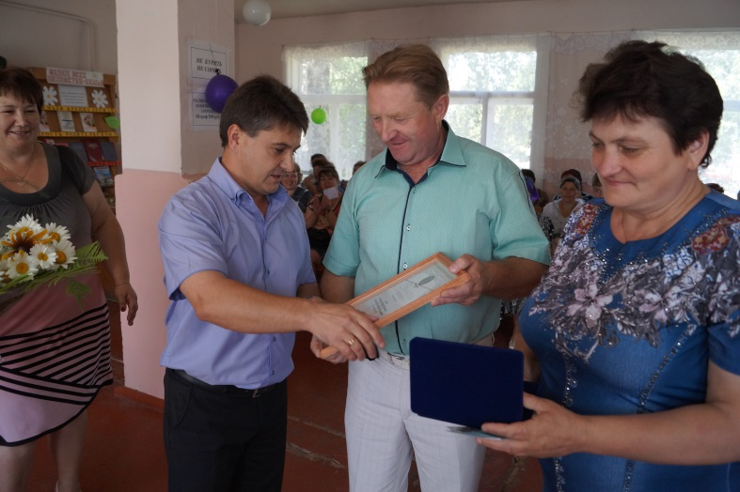
10 июля 2015 года на территории Платавского сельсовета отметили День семьи, любви и верности. Этот праздник в России появился в 2008 году и с тех пор становится всё более и более популярным. Задача торжества — привлечь внимание общественности к семейным ценностям, вопросам сохранения семьи и брака.
Многодетная семья Скибиных Виктора Васильевича и Любови Михайловны, многодетная семья Сапегиных Виктора Павловича и Татьяны Владимировны награждены дипломом и медалью «За любовь и верность».
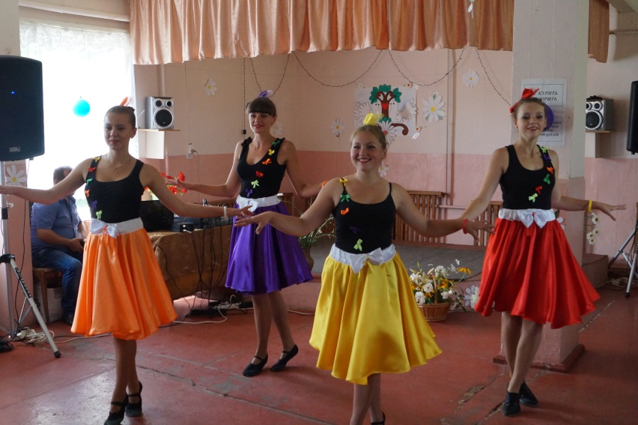
Семья Солнцевых Сергея Анатольевича и Елены Михайловны, семья Шакаловых Александра Сергеевича и Галины Николаевны награждены благодарностью Администрации Конышевского района за достойное воспитание детей.
С поздравлениями к присутствующим на празднике обратились заместитель Главы Администрации Конышевского района Бабичев Г.В., глава Платавского сельсовета Сорокин И.В., глава Наумовского сельсовета Новикова В.А., начальник отдела по вопросам опеки и попечительства Филипцева О.В., начальник ЗАГС Администрации Конышевсого района Алексеева А.В.

